ZÁKLADNÍ ŠKOLA A PRAKTICKÁ ŠKOLA U TROJICE 2104, HAVLÍČKŮV BROD
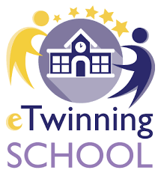
,,KAŽDÝ SVÝM TEMPEM A PŘESTO SPOLU“

VZDĚLÁVÁNÍ ŽÁKŮ S POTŘEBOU PODPŮRNÝCH OPATŘENÍ

Vzděláváme žáky s různým stupněm a typem zdravotního postižení – tělesným, mentálním, poruchami autistického spektra, kombinovanými vadami, souběžným postižením více vadami, závažnými poruchami chování a učení.
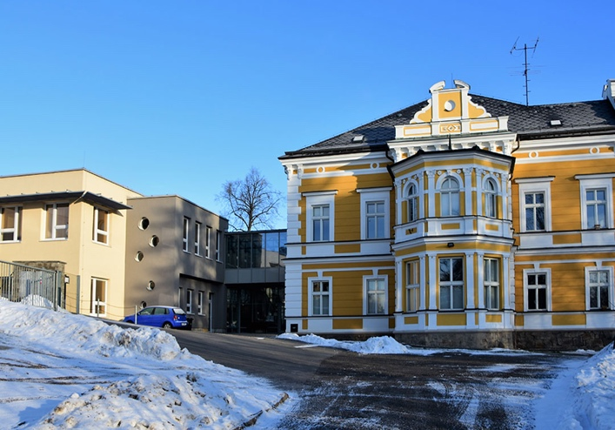
Ředitelka školy
Mgr. Květoslava Kubátová
email: reditel@zsutrojice.cz
telefon: 569 422 220, 724 020 363

Zástupkyně ředitelky školy
Mgr. Eva Kořínková
Tel.: 569 420 974, 774 446 556
email: zastupce@zsutrojice.cz

Sekretariát: 569 420 974, webové stránky: www.zsutrojice.cz
PODPŮRNÉ TERAPIE JAKO SOUČÁST VZDĚLÁVACÍHO PROCESU (CANISTERAPIE, ARTETERAPIE, LOGOPEDIE, BAZÁLNÍ STIMULACE, MÍČKOVÁNÍ…)
VÝUKA A MIMOŠKOLNÍ AKTIVITY ZDARMA
INDIVIDUÁLNÍ PŘÍSTUP K ŽÁKŮM, VZDĚLÁVACÍ PROGRAM NA MÍRU

HOJNÁ ÚČAST NA SOUTĚŽÍCH V REGIONU (SPORTOVNÍ, PĚVECKÉ, DOPRAVNÍ, BOTANICKÉ…)
ČINNOSTI A HRY ZAMĚŘENÉ NA ROZVOJ ŠKOLNÍCH DOVEDNOSTÍ, VÝUKA V PŘÍRODĚ
VZDĚLÁVÁNÍ V MALÝCH KOLEKTIVECH POD VEDENÍM SPECIÁLNÍCH PEDAGOGŮ A ASISTENTŮ

NETRADIČNÍ METODY A FORMY PRÁCE VE VÝUCE, PROJEKTOVÉ VYUČOVÁNÍ

BOHATÁ MIMOŠKOLNÍ ČINNOST (BADATELSKÝ KLUB, KERAMIKA, TURISTIKA, STOLNÍ TENIS, DESKOVÉ HRY, ŠIKOVNÉ RUCE)

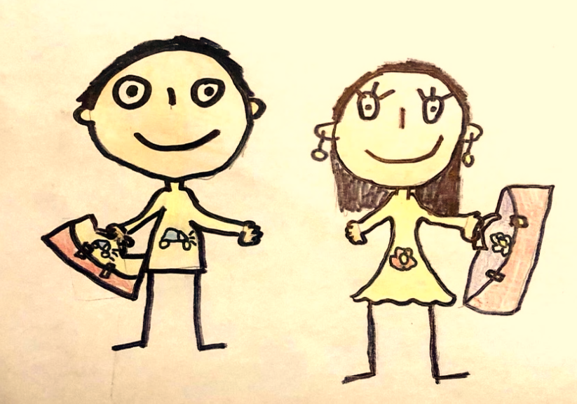
AKTIVNÍ VYUŽÍVÁNÍ ALTERNATIVNÍ A AUGMENTATIVNÍ KOMUNIKACE – SYSTÉM VOKS

ZÁKLADNÍ ŠKOLA A PRAKTICKÁ ŠKOLA U TROJICE 2104, HAVLÍČKŮV BROD

TŘÍDA PŘÍPRAVNÉHO STUPNĚ ZÁKLADNÍ ŠKOLY SPECIÁLNÍ

Vážení rodiče,

oznamujeme Vám, že od září 2024 plánujeme zřídit třídu přípravného stupně základní školy speciální. Zde poskytneme předškolní přípravu na vzdělávání v základní škole speciální.
Třída je určena pro děti v posledním roce před zahájením povinné školní docházky a pro děti s odkladem školní docházky se středně těžkým a těžkým mentálním postižením, se souběžným postižením více vadami nebo autismem.

Mohou ji navštěvovat děti od 5 let věku, vzdělávání se dá rozložit na 1 – 3 roky, a nezapočítává se do plnění povinné školní docházky. Započítává se do povinné docházky v předškolním věku dítěte (nahrazuje povinnou docházku do mateřské školy v předškolním věku).

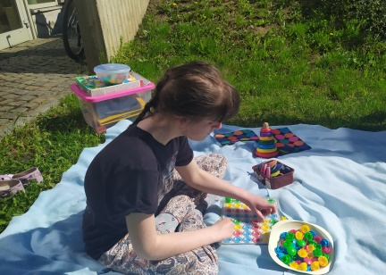
V současnosti je vysoce hodnocena možnost nástupu 5letých dětí s těžším zdravotním postižením do 1. ročníku „přípravného stupně“, neboť tyto děti vzhledem k silným populačním ročníkům ztrácejí šanci začlenit se do předškolního vzdělávání v mateřských školách včetně vytvoření tamějších podmínek nezbytných pro jejich úspěšné vzdělávání (především snížením počtu dětí ve třídě).

Výhody vzdělávání v přípravném stupni základní školy speciální:
- Vzdělávání odborníky – ve třídě působí speciální pedagog a asistent pedagoga.
- Méně žáků ve třídě – ve třídě se vzdělává maximálně 6 žáků.
- Individuální podpora – vzdělávací program „na míru“ Vašeho dítěte.“
- Cílevědomá podpora – využívání metod a forem práce vhodných právě pro Vaše dítě.
- Materiální podpora – k dispozici celá řada pomůcek a vzdělávacích materiálů včetně digitálních.
- Podpůrné terapie k rozvoji všech smyslů – alternativní a augmentativní komunikace, bazální stimulace, míčkování, vícesmyslová místnost, relaxační techniky, jóga, logopedie apod.
- Návaznost vzdělávání – Vaše dítě může pokračovat v základní škole speciální a praktické škole jednoleté.
- Bezbariérový přístup.

O zařazení dítěte do třídy přípravného stupně základní školy speciální rozhoduje ředitelka školy na základě žádosti zákonného zástupce dítěte a písemného doporučení školského poradenského zařízení (speciálně pedagogického centra nebo pedagogicko-psychologické poradny).

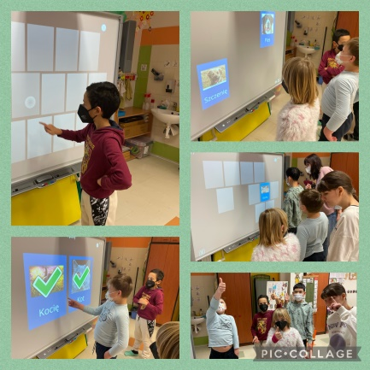
V případě Vašeho zájmu o umístění dítěte ve třídě přípravného stupně základní školy speciální mě prosím kontaktujte v termínu 8. - 10. dubna 2024. Po předchozí domluvě Vám rádi školu ukážeme.

Těšíme se na Vaše děti a na spolupráci s Vámi.

Mgr. Květoslava Kubátová, ředitelka školy
e-mail: reditel@zsutrojice.cz
telefon: 569 422 220, 724 020 363

